Документ производство-плоттер.
Документ служит для ведения заказов и учета затраченных материалов по нему.
Роли: начальник производства, печатник, оператор плоттера, макетчик.

Начальник производства создает документ и закрывает его.
печатник, оператор плоттера, макетчик – вводят актуальную информацию в ходе работы по данному заказу.

Поля документа:

- Дата открытия – дата и время
- Статус – Список (В работе, Готово, Закрыт, Отменен)
- Номер – число (уникальный номер заказа – вводится автоматически)
- Номер заказа – целое число
- Менеджер – выбирается из списка сотрудников компании
- Заказчик – текстовое поле
- Тираж – целое число
- Дата готовности – дата и время
- Печать – булево
- Рез - булево
- Сборка/склейка – булево
- Печать (статус) – список : Нет, В работе, Готово
- Рез (статус) - список : Нет, В работе, Готово
- Сборка/склейка (статус) - список : Нет, В работе, Готово
- Печать (тираж) - число
- Рез (тираж) – число
- Срочно- булево
- Заказ – список с выбором Заказ покупателя

Подтаблица Материалы (план): (для начальника производства заполнение, для других ролей – скрыто)
- Материалы – Выбираются материалы из склада «склад плоттер»
- Количество – количество материала
Подтаблицы отображать в виде вкладок:
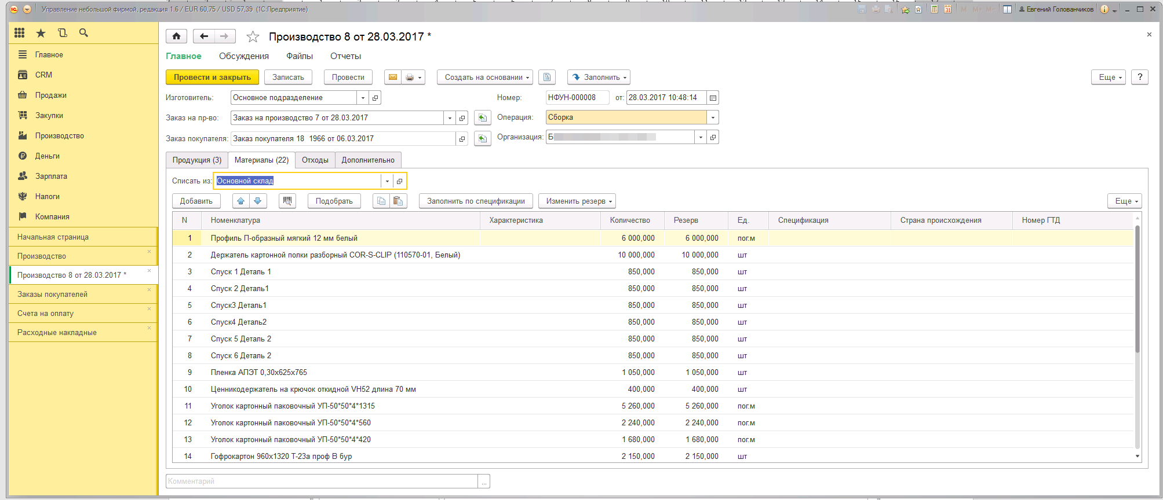

Подтаблица Материалы (факт):
Материалы – отображаются затраченные материалы (для начальника производства только просмотр, для других ролей заполнение)
При заполнении материала сделать интерфейс ввода:
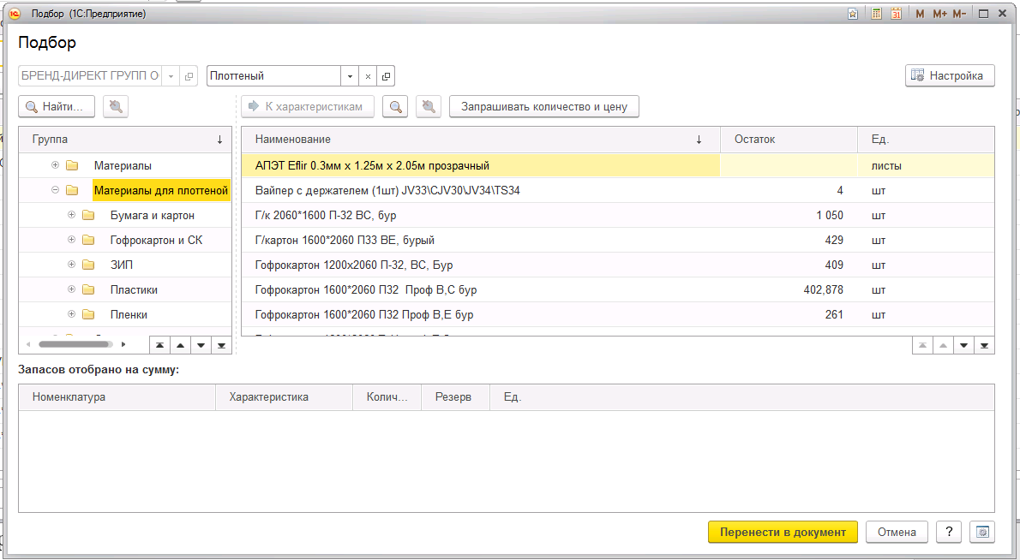
Это «подбор» из документа «Производство» вкладка Материалы.
По возможности отображать по умолчанию Склад – Плоттерный, Группа материалов «материалы для Плоттерной»

Интерфейс для работы с документом:
- Список (стандартный список документов в 1С)
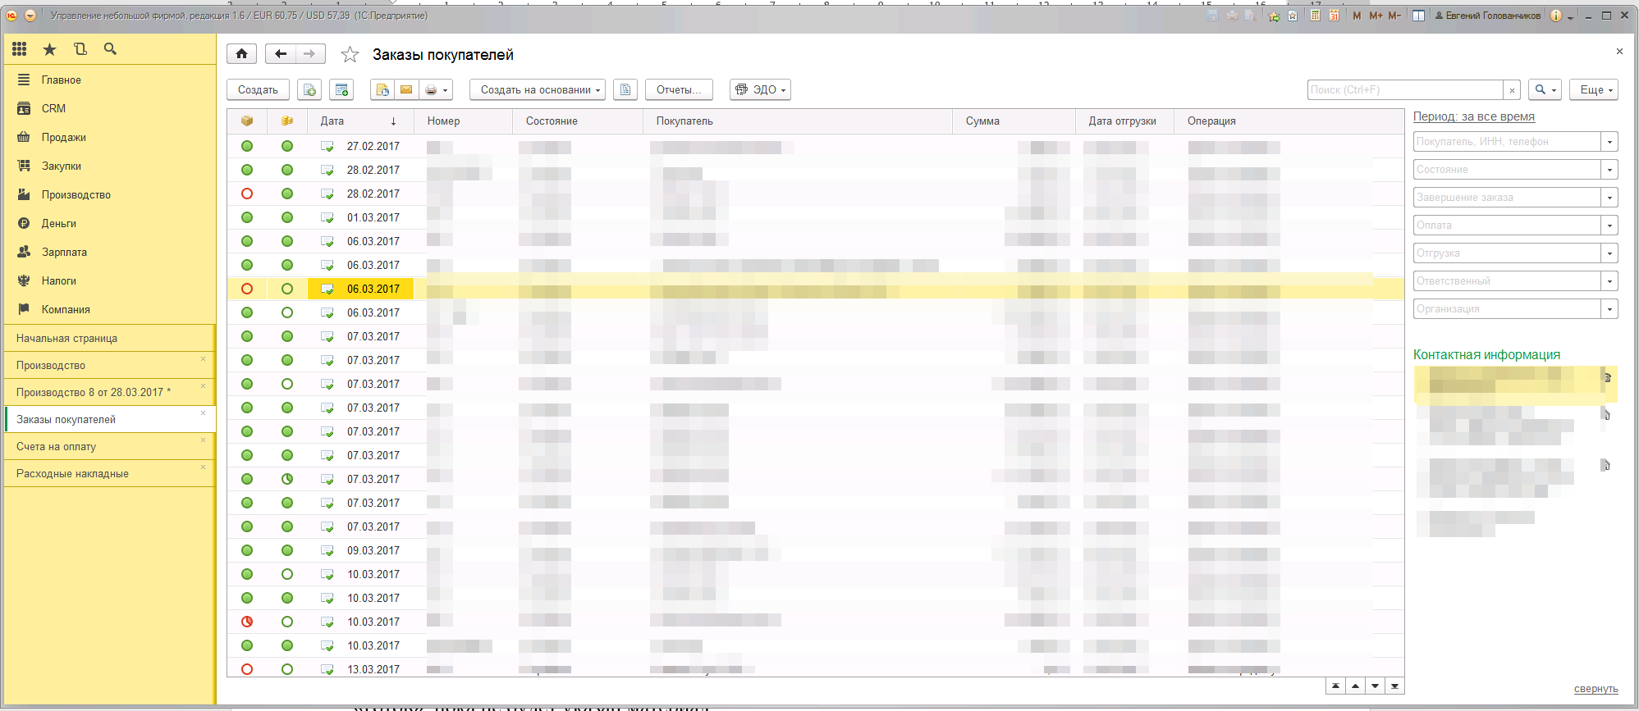

- Номер
- Срочно - пиктограма
- Статус заказа (по возможности пиктограмы использовать: пустой зеленый кружок – в работе, заполненный зеленый – готов, какой-нибудь – Закрыт, Красный – отменен.)
- Дата открытия
- Дата готовности
- Номер заказа
- Заказчик
- Тираж
- Печать (статус) – пиктограма
- Рез (статус) - пиктограма
- Сборка/склейка (статус) – пиктограма

Справа сделать фильтры: Статус, Менеджер, Печать (статус), Рез (статус), Сборка/склейка (статус)

Для начальника производства отображать все заказы, кроме Статус: Закрыт и отменен.

Для печатника:
- Печать (статус) – В работе
- Статус - В работе

Для оператора плоттера:
- Рез (статус) – В работе
- Статус - В работе

Для макетчика:
- Сборка/склейка (статус) – В работе
- Статус - В работе

Интерфейс для редактирования документа:

Для начальника производства:
- Дата открытия – дата и время
- Статус – Список (В работе, Готово, Закрыт, Отменен)
- Номер – число (уникальный номер заказа – вводится автоматически)
- Номер заказа – целое число
- Менеджер – выбирается из списка сотрудников компании
- Заказчик – текстовое поле
- Тираж – целое число
- Дата готовности – дата и время
- Печать – флажок (определяет поле : Печать (статус) – если стоит флажок то Печать (статус) = В работе, если нет то Печать (статус) = Нет)
- Рез – аналогично Печати
- Сборка/склейка – аналогично Печати
- Печать (тираж) - число
- Рез (тираж) – число
- Срочно - флажок

И далее подтаблицы как показано выше.
Подтаблица Материалы (план): (для начальника производства заполнение, для других ролей – скрыто)
Материалы – Выбираются материалы из склада «склад плоттер»
Количество – количество материала

Подтаблица Материалы (факт):
Материалы – отображаются затраченные материалы (для начальника производства только просмотр, для других ролей заполнение)
При заполнении материала сделать интерфейс ввода:

Для ролей: печатник, оператор плоттера, макетчик – отображаются только и только интерфейс список и редактирование документа. Все остальные разделы 1С для них скрыты.

Для печатника:

- Дата открытия – дата и время
- Статус – Только отображение
- Номер заказа – Только отображение
- Менеджер – Только отображение
- Заказчик – Только отображение
- Тираж – Только отображение
- Дата готовности – Только отображение
- Печать (статус) – Только отображение
- Рез (статус) – Только отображение
- Сборка/склейка (статус) – Только отображение
- Срочно - Только отображение
- Печать (статус) – Список с выбором

Подтаблица Материалы (факт):
Ввод материалов со склада с помощью интерфейса указанного выше (материалы других сотрудников (ролей) не отображаются)

Аналогично для оператора плоттера и макетчика.

После того как у Заказа статусы: (Печать (статус) = Готов или Нет) и ( Рез (статус) = = Готов или Нет) и (Сборка/склейка (статус) = Готов или Нет) – Статус заказа автоматически переводится = Готов.

Начальник производства сравнивает фактический расход материала и Закрывает заказ.
Статус = Закрыт, а материалы списываются со склада, если поле Заказ заполнен и указан Заказ Покупателя. И стоимость материала учитывается в себестоимости заказа покупателя.

Для заказов где не указан заказ покупателя, требуется сделать обработку.
Отображается окно, в котором выводиться список всех заказов (наших документов), ответственный менеджер.
Список выводится для тех документов которым не присвоен заказ покупателя.
В списке можно в ручную выбрать заказ покупателя ( с учетом фильтра: Менеджер = Ответственный менеджер, Заказ покупателя не отгружен и находится в производстве) или в автоматическом режиме. Тогда подставляется заказ Покупателя, который находится в работе и имеет максимальную сумму заказа.

Отчеты:
Требуется отчет, в котором будет отображен Заказ (документ):
Строки:
Сгруппированы по: Номер, Номер заказа, Заказчик, Тираж, Менеджер
Материал
Столбцы: Материалы (план) и Материалы (факт) и Отклонение = Материалы (план) - Материалы (факт)

